**Редактирование**

**Общее**

Данный раздел предоставляет доступ к данным базы данных, а также к возможности их модификации. В данном разделе на начальном экране раздела добавляются новый функциональные кнопки.

Так же присутствуют возможности вкладки «Просмотр», то есть сохраняется функционал просмотра таблиц базы данных, поиска нужных записей, фильтрация выводимых данных.

Данный раздел доступен всем пользователям со статусом учётной записи «Owner» и «Full».

Для доступа к данному разделу необходимо пройти авторизацию на начальном экране. После успешного подтверждения и наличия нужного статуса учётной записи данный раздел автоматически станет доступным.

**\*Если доступ не был получен, необходимо проверить правильность вводимых данных учётной записи или обратиться к разработчику и/или системному администратору для получения необходимого статуса учётной записи.**

Для того, чтобы перейти в раздел «Редактирование» необходимо авторизоваться, выбрать необходимый раздел и нажать левой кнопкой мыши. После откроется главное окно раздела, которое может использоваться со всеми возможными функциями.

В новый функционал были добавлены новые функциональные кнопки, которые сопровождаются следующим функционалом: добавление новых записей, редактирование записей базы данных, удаление записей базы данных.

**\*Для последующего отображения данных необходимо выбрать выводимую таблицу, после чего данные выбранной таблицы автоматически появятся**

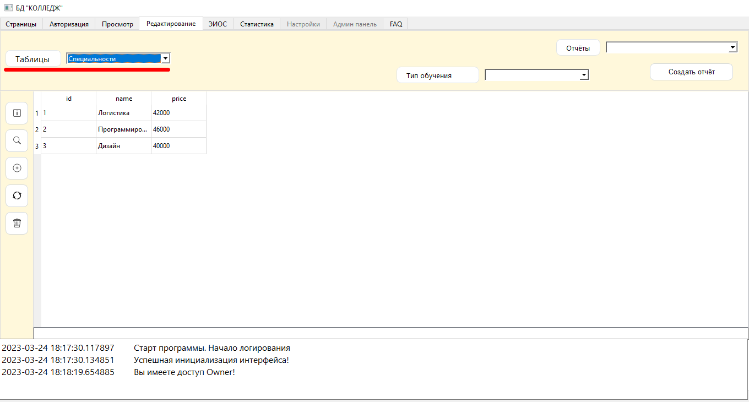

Процесс выбора раздела и перехода на главную страницу показан на картинках далее:

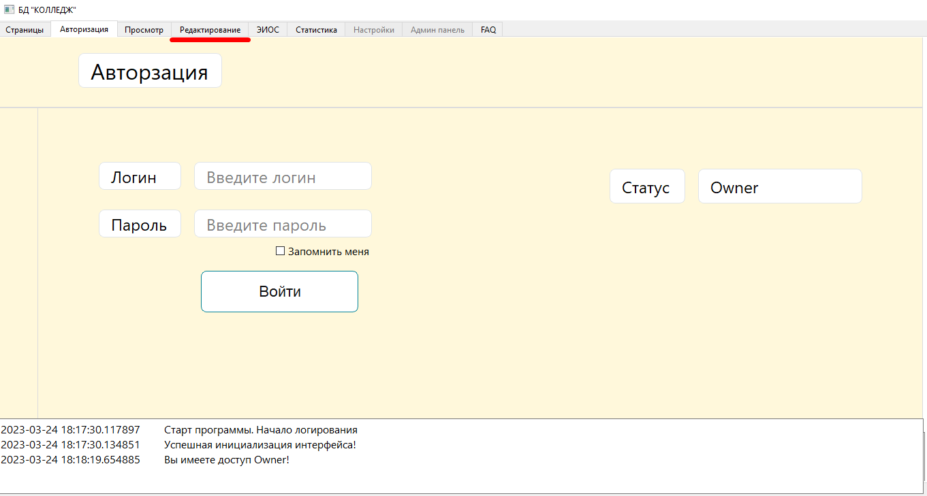

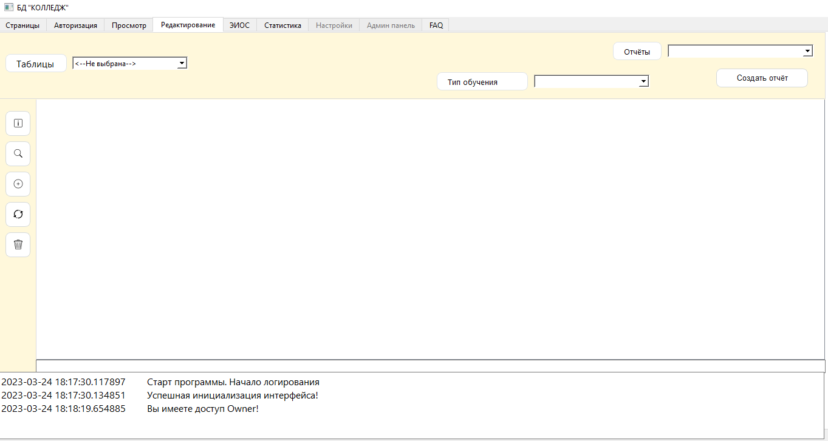

**Добавление**

Для того, чтобы добавить новую запись в необходимую таблицу потребуется открыть нужную таблицу, и нажать на соответствующую кнопку.

Необходимо учесть, что не для всех таблиц есть прямая функция добавления новых записей. В некоторый ряд таблиц записи добавляются автоматически.

Так же можно отметить, что для каждой таблицы существует своё окно добавления. Они могут быть похожими или отличаться.

**\*Для добавления в большинство таблиц необходимо указать все данные для заполнения, иначе операция добавления записи может оказаться неуспешной.**

Для того, чтобы добавить запись в таблицу, необходимо перейти в раздел «Редактирование», выбрать нужную таблицу и нажать на специальную функциональную кнопку. После чего необходимо заполнить все данные и подтвердить добавление. После успешного добавления будет осуществлено оповещение в лог программы, который подтвердит успешность операции.

**\*При добавление в некоторые таблицы, программа может на некоторое время «зависнуть». Это событие является нормальным и связано с объёмным добавлением данных. В таких случаях просто необходимо немного подождать.**

Процесс добавления новой записи можно увидеть на следующих картинках:

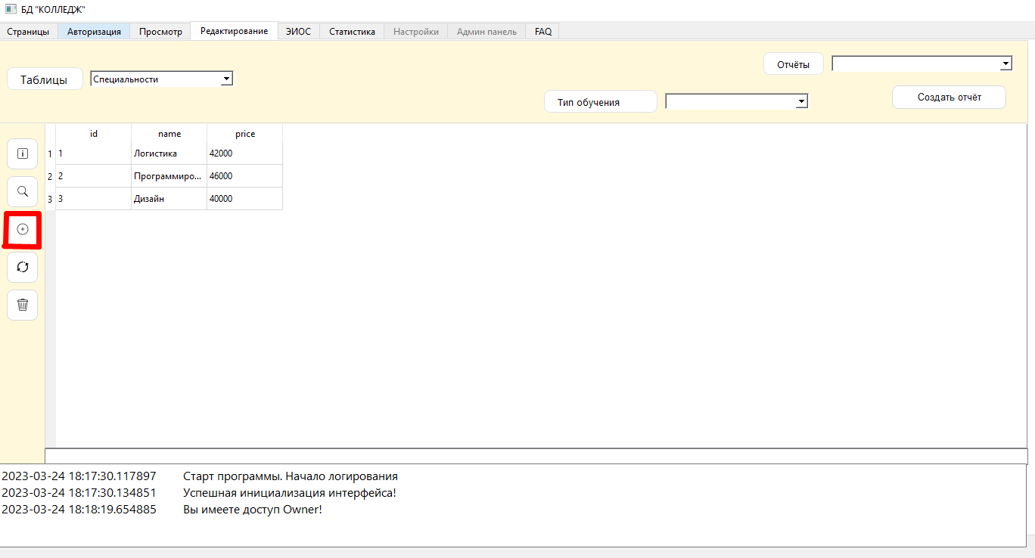

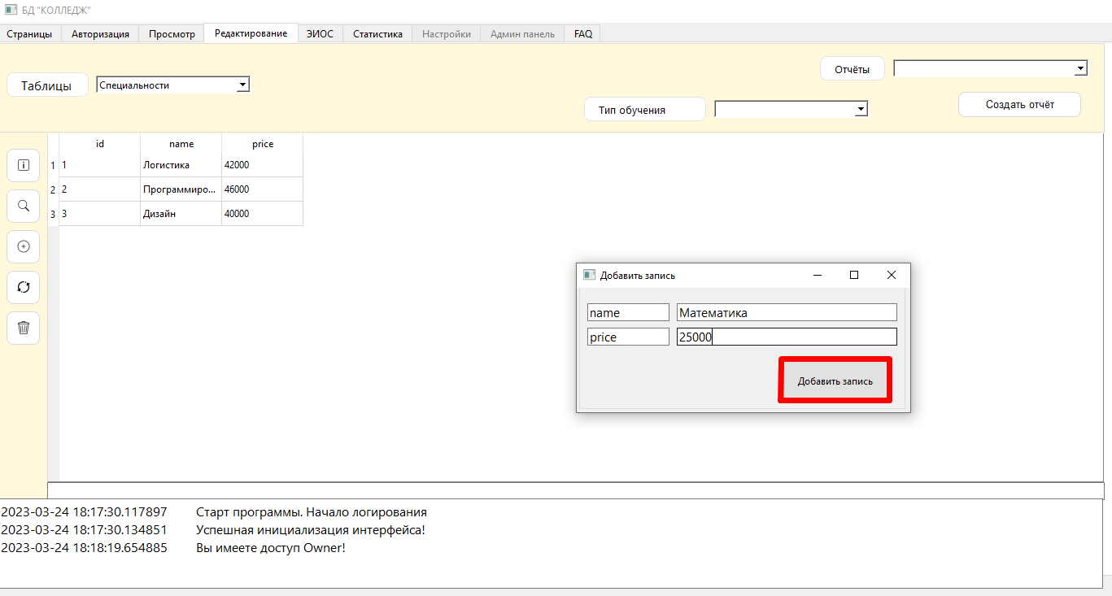

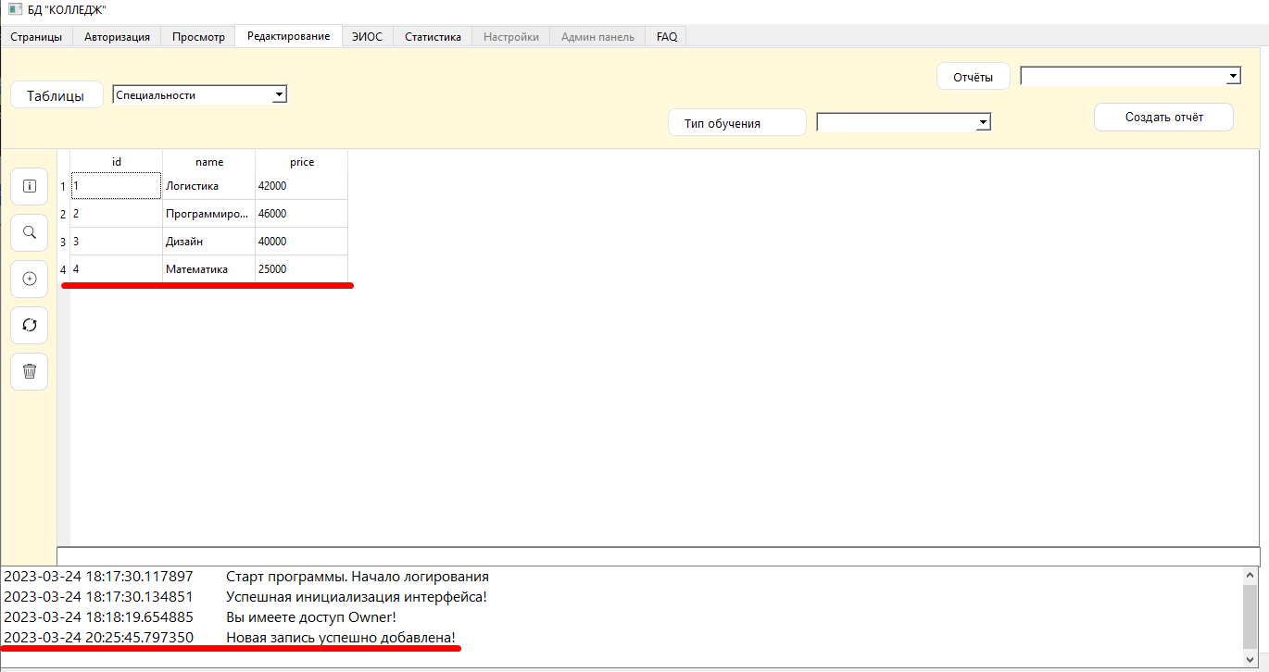

**Обновление**

Для того, чтобы воспользоваться функцией обновления, необходимо нажать на специальную для этого кнопку.

Стоит отметить, что для разных таблиц имеются разные способы модификации данных.

**\*Программа не позволяет редактировать поля с меткой id. Также нужно отметить, что некоторые таблицы имеют ограниченное кол-во полей изменения или не поддерживают возможность изменения данных вовсе.**

Модификацию данных можно разделить на 4-е типа: прямой ввод, выборка из выпадающего поля, изменение через специализированное окно, невозможность изменения.

Варианты модификации можно увидеть на картинках ниже:

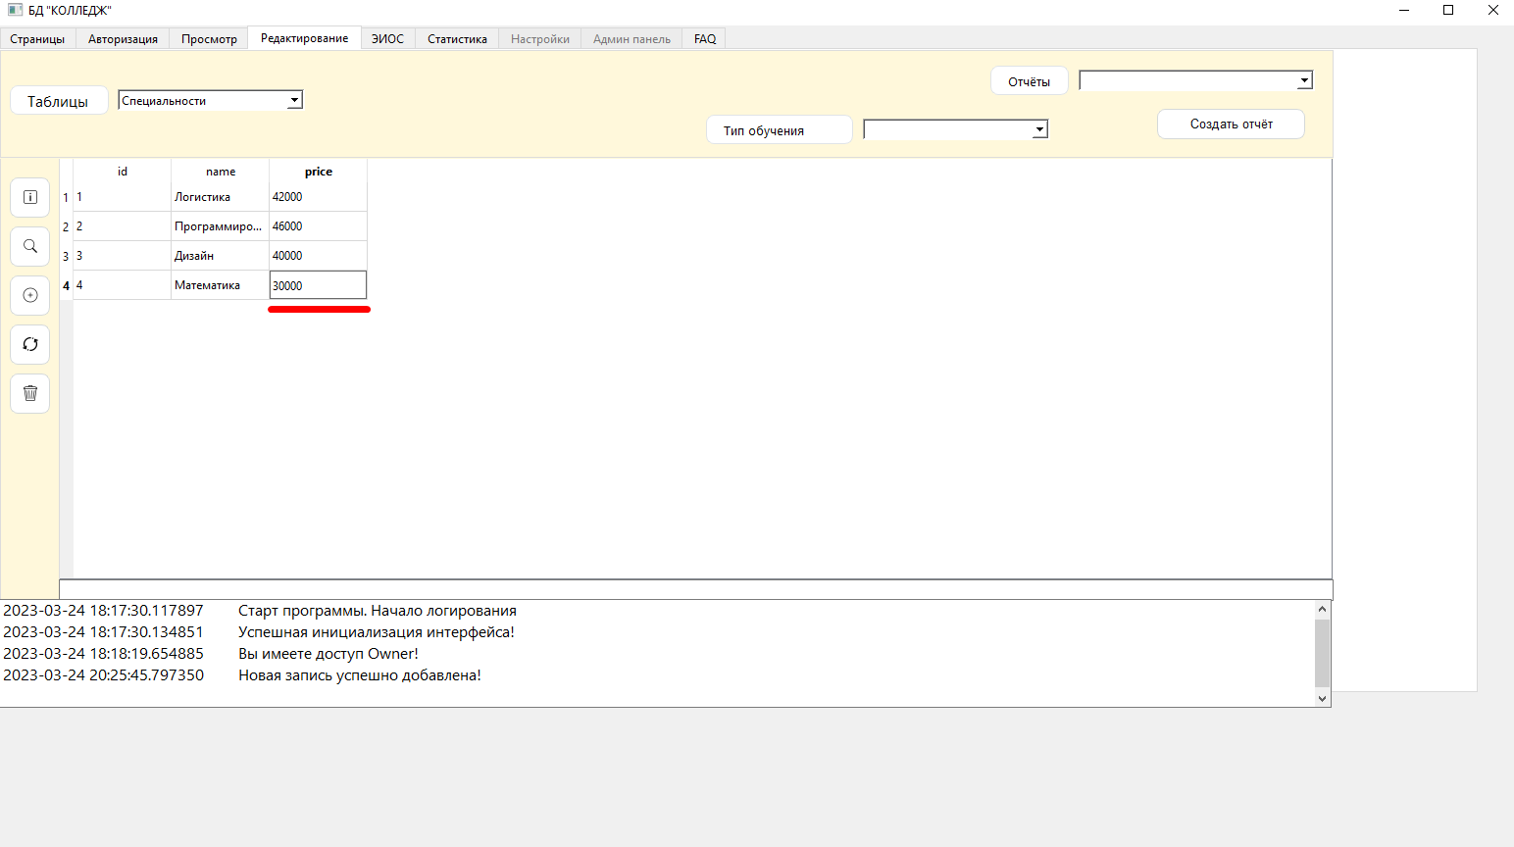

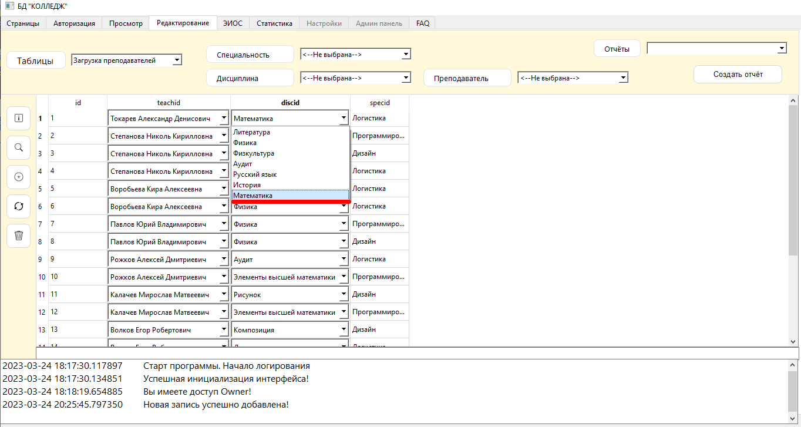

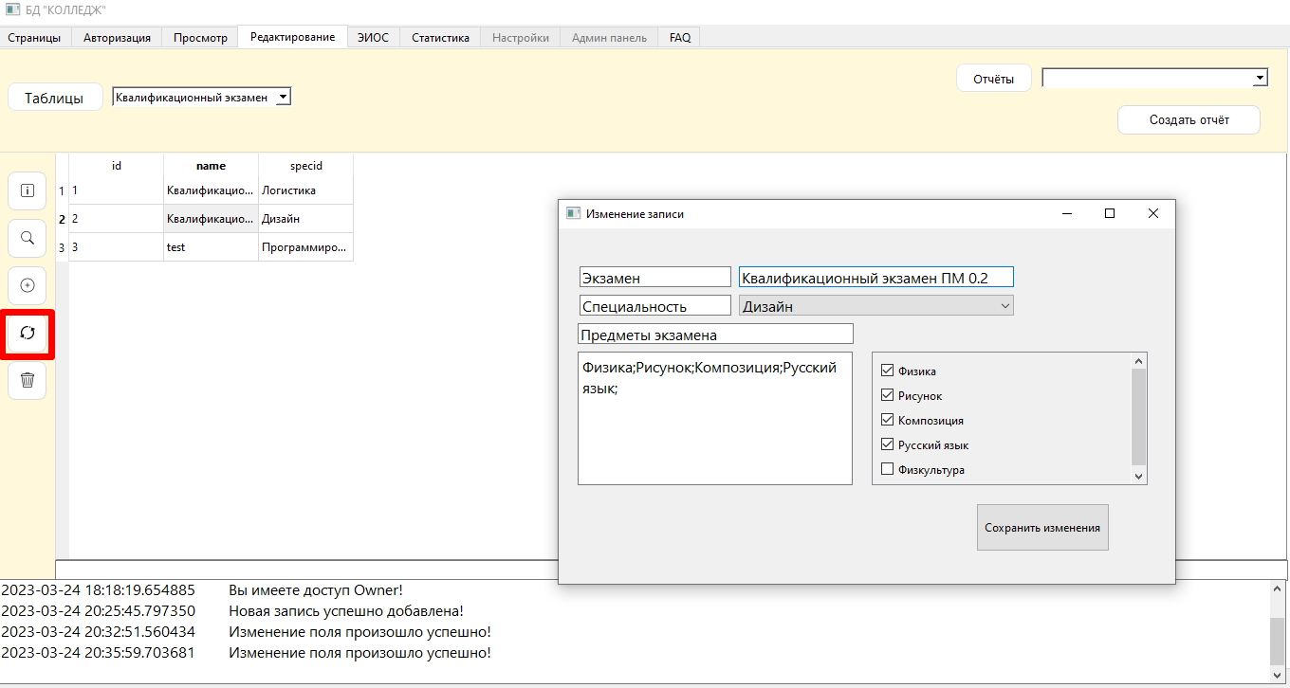

Изменение данных путём выборки данных из списка или специальной формы понятны интуитивно и не несут каких-либо сложностей редактирования.

Для того, чтобы произвести изменение путём «прямого» ввода данных в соответствующую ячейку необходимо двойным кликом нажать на нужную ячейку таблицы, после ввести необходимое значение и нажать на кнопку изменение записи.

После успешного изменения данных, таблица автоматически обновится, и лог программы отобразит сообщение об успешной операции.

**\*При изменение данных таблицы путём «прямого» ввода нужно убедиться, чтобы ячейка, в которой произвелось изменение была активной. Активность ячейки показывается или синей или серой подсветкой фона. После чего необходимо произвести перезапись, путём нажатия на кнопку «Изменения данных».**

**\*Изменение путём «прямого» ввода не поддерживает массовое изменение данных! Программа в таком режиме меняет только последнюю активную ячейку таблицы!**

Процесс изменения данных путём «прямого» ввода можно увидеть на картинках ниже:

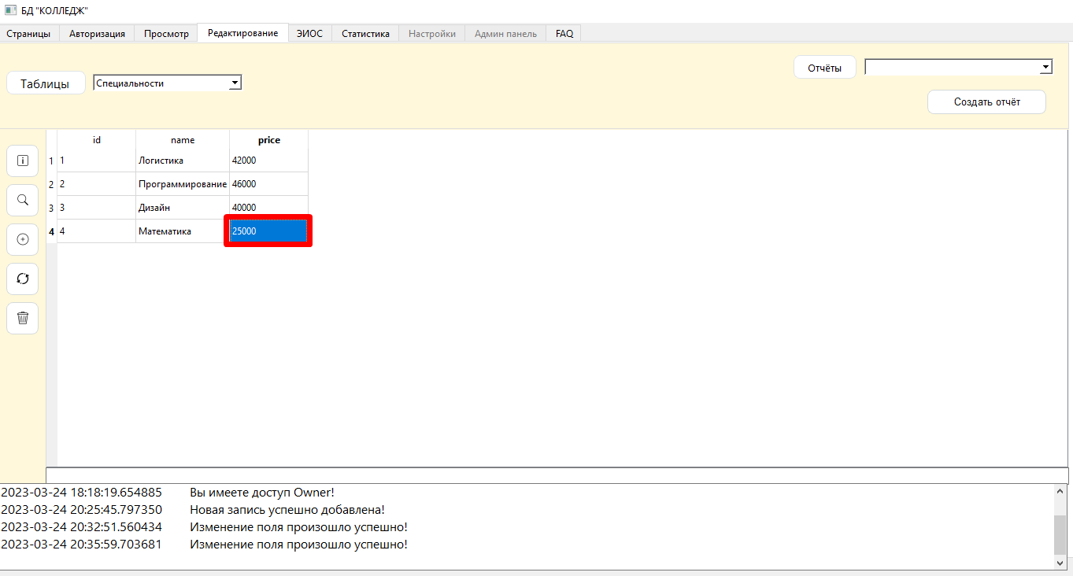

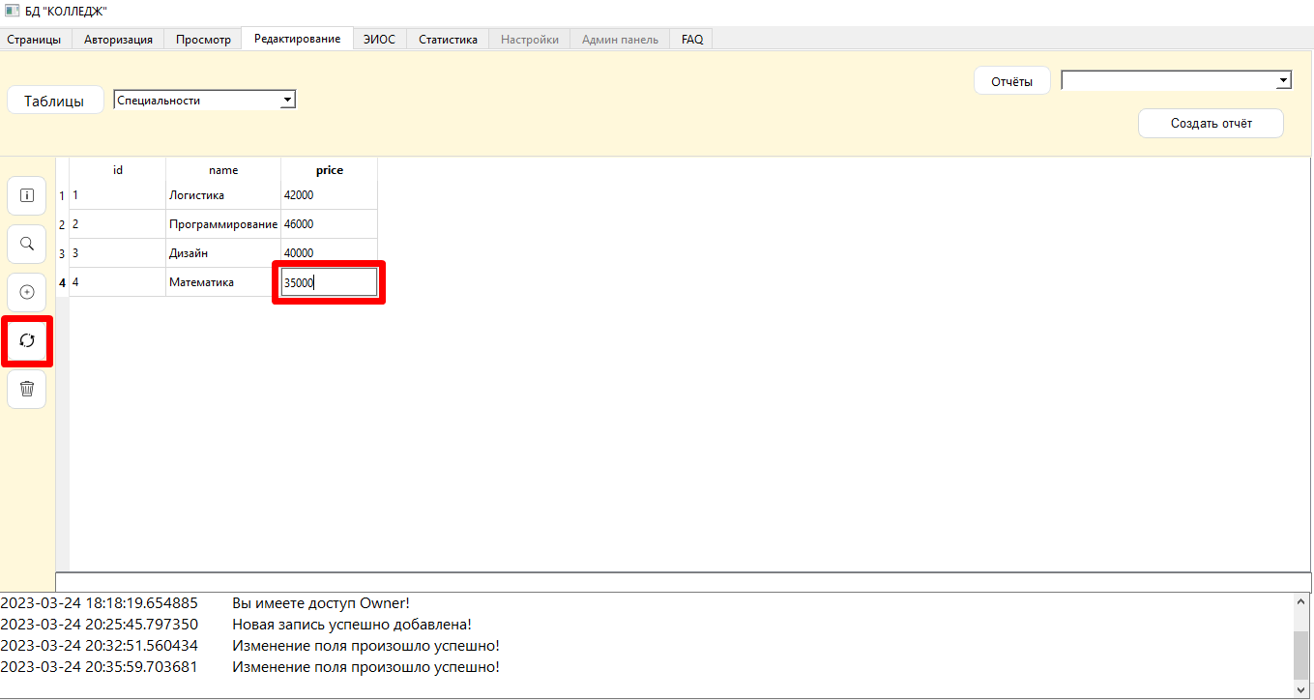

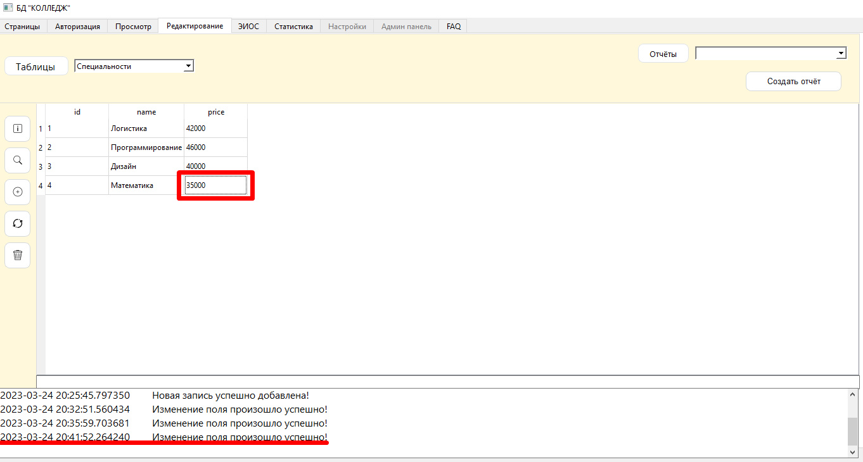

**Удаление**

Для того, чтобы воспользоваться функцией удаления, необходимо перейти в раздел «Редактирование», после чего выбрать нужную таблицу для редактирования, выбрать запись и нажать на специальную кнопку.

Для того, чтобы выбрать запись необходимо выбрать и нажать на любую ячейку. Выбранная ячейка должна иметь или синий, или серый фон выделения. Так же можно выделать необходимую строку полностью, которую необходимо удалить.

После успешного удаления в логе программы появится сообщение об успешной операции.

**\*При удаление записей из некоторых таблиц, удаленные записи могут переносится в другие таблицы базы данных, которые выступают в роли «архивов».**

**\*Удаление некоторых записей может быть невозможна из-за некоторых условий. В таких случаях программа сама предложит выполнить необходимые действия и после произведёт все необходимые операции.**

**\*При удалении записей в некоторых таблицах стоит помнить, что некоторые записи имеют каскадное удаление, то есть при удалении записи в одной таблице, соответствующие записи в другой так же могут быть удалены, если удаляемая запись связана с записями из других таблиц.**

Процесс удаления записи можно проследить на следующих картинках:

